З нагоди Всесвітнього дня доброти ,який щорічно відзначається 13 листопада, здобувачі освіти гімназії с.Малинівка долучились до добрих справ. Від щирого серця кожен дарував доброту. Наші учні мали можливість підсумувати, які добрі справи вони зробили, кому допомогли, сказали добрі слова рідним, друзям, підтримали  
тих, кому це потрібно. Часточку свого добра маленькі вихованці вклали у листи-подяки українським захисникам ,адже переконані, що їх листи з теплими щирими побажаннями стануть для військовослужбовців своєрідними оберегами.  
Про добро можна багато і красиво розповідати, говорити,  
мріяти. Але слова не принесуть ніякої користі, якщо добрі діла не  
втілювати в життя, якщо гарні слова залишаться лише словами. Життя дано на добрі справи – говорить народна мудрість. Поспішайте творити добро!

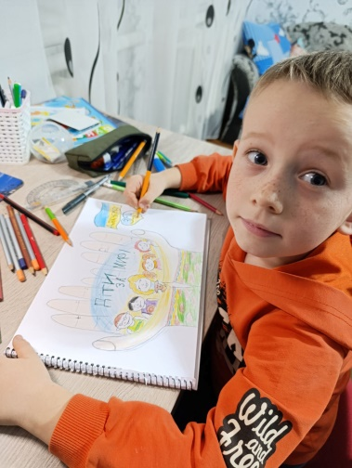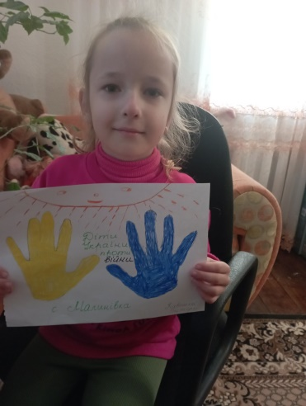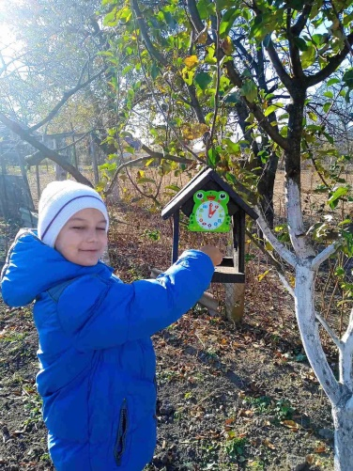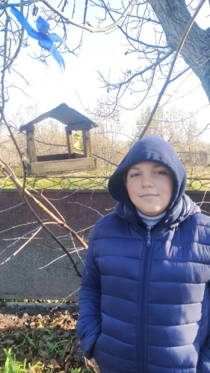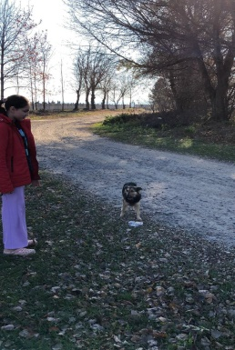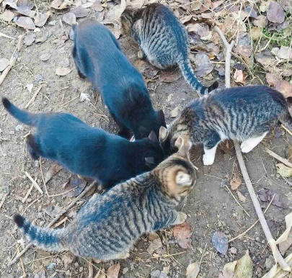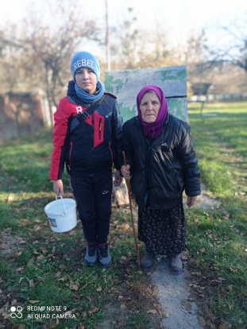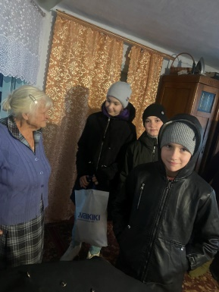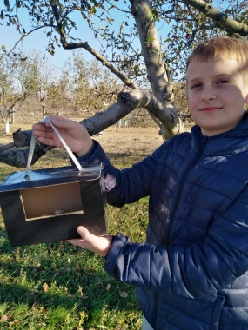

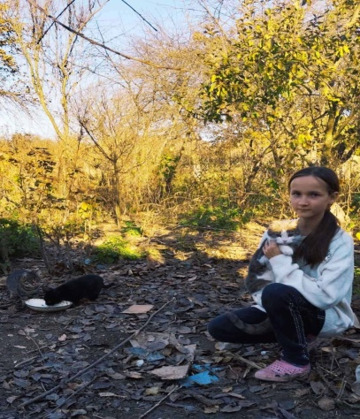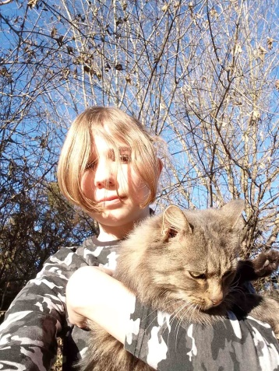

Не залежить доброта від зросту,

Не залежить доброта від віку.

Доброта з роками не старіє,

Доброта, як сонце, гріє.

Добро творити на Землі

Людині лиш дано.

І навіть діточки малі

Всі знають це давно.